***2.2.6.Лаборатоная работа по опорам воздушных линий***

**Общая характеристика опор воздушных линий**

Опоры воздушных линий поддерживают провода на необходимом расстоянии от поверхности земли, проводов других линий, крыш зданий и т. п. Опоры должны быть достаточно механически прочными в различных метеорологических условиях (ветер, гололед и пр.).

В качестве материала для опор на сельских линиях широко применяют древесину деревьев хвойных пород, в первую очередь сосны и лиственницы, а затем пихты и ели (для линий напряжением 35 кВ и ниже). Для траверс и приставок опор ель и пихту применять нельзя.

**Деревянные опоры** изготовляют из круглого леса — бревен со снятой корой. Стандартная длина бревен колеблется от 5 до 13 м через 0,5 м, а диаметр в верхнем отрубе — от 12 до 26 см через 2 см. Толщину бревна в комле, то есть в нижнем, толстом конце, определяют естественной конусностью ствола дерева. Изменение диаметра бревна на каждый погонный метр его длины, называемое сбегом, принимается 0,8 см. Чем больше длина бревен для опор (чем длинномернее лес), тем выше стоимость кубического метра древесины. 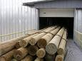Древесина опор подвергается воздействию внешних условий и особенно переменной влажности в месте заделки в землю. Вследствие этого она загнивает, разрушается и, если не принять специальных мер, быстро выходит из строя.

**Способы антисептирования древисины для деревянных опор воздушных линий**

Срок службы опор из непропитанной древесины составляет: для опор из сосны 4 - 5 лет, из лиственницы 14 -15 лет, из ели 3- 4 года. В южных районах, где высокие температуры способствуют ускоренному гниению древесины, срок службы непропитанных опор уменьшается в 1,5 - 2 раза против приведенных цифр. В связи с этим необходимо применять бревна, только пропитанные антисептиком, за исключением лиственницы зимней рубки, которая не требует пропитки.

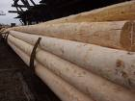Наилучшим **способом антисептирования древесины** опор признана пропитка ее каменноугольным маслом, получаемым при перегонке сырой каменноугольной смолы. Хорошие результаты дает также пропитка антраценовым маслом и флегмой. Влажность древесины должна быть не более 25 %.

Бревна, предназначенные для изготовления опор, при пропитке загружают в стальной цилиндр. В него вводят консервирующую жидкость и создают на некоторое время давление до 0,9 МПа для того, чтобы жидкость проникла в глубь древесины. После этого в цилиндре создают разрежение, чтобы жидкость стекла. На этом процесс пропитки заканчивается. Срок службы опор при описанном способе пропитки значительно увеличивается и достигает 25 - 30 лет. В зарубежной практике он принимается даже 35 - 40 лет.

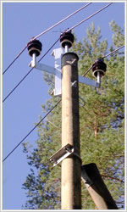Сосновую и еловую древесину можно пропитывать водорастворимыми антисептиками. Для этой цели рекомендуется доналит разных марок. При пропитке древесины в стальных цилиндрах под давлением влажность ее может быть в пределах от 30 до 80 %. Древесину загружают в цилиндр на 15 мин, создают в нем вакуум, затем на 1...2,5ч подают раствор антисептика под давлением 1,3 МПа.

Древесину при влажности 60 - 80 % можно пропитывать водорастворимыми антисептиками также в ваннах в течение 20 ч с последующим прогревом до 100 - 110 °С в течение 2 ч.

Древесину из ели, пихты и лиственницы перед пропиткой любым способом следует накалывать на глубину 15 мм. Длина накола 6 - 19 мм, ширина 3 мм. Сетка наколов зависит от вида пропитки.

Для увеличения срока службы опор, пропитанных водорастворимыми антисептиками, рекомендуют через 15 - 17 лет эксплуатации ставить на них антисептические бандажи. Бандаж ставят на часть опоры, расположенную выше поверхности земли на 30 см и ниже ее также на 30 см. Его изготовляют из полосы толя, рубероида или пергамина шириной 70 см. На опору наносят слой антисептической пасты, бандаж прибивают гвоздями и обвязывают проволокой. Столб возле бандажа и сам бандаж покрывают слоем битума.

Учитывая ядовитые и опасные в пожарном отношении свойства антисептиков, работу по пропитке древесины диффузионным методом проводят с соблюдением правил безопасности.

**Железобетонные опоры воздушных линий**

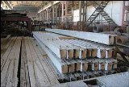Железобетонные опоры широко применяются на ВЛ до 500 кВ включительно. Срок службы железобетонных опор в среднем в два раза выше, чем деревянных, хорошо пропитанных опор. Отпадает необходимость в использовании древесины, повышается надежность электроснабжения.

При изготовлении железобетонных опор для обеспечения необходимой плотности бетона применяются виброуплотнение и центрифугирование. Виброуплотнение производится различными вибраторами (инструментами или навесными приборами), а также на вибростолах. Центрифугирование обеспечивает очень хорошее уплотнение бетона и требует специальных машин–центрифуг. На ВЛ 110 кВ и выше стойки опор и траверсы портальных опор – центрифугированные трубы, конические или цилиндрические. На ВЛ 35 кВ стойки – центрифугированные или из вибробетона, а для воздушных линий более низкого напряжения – только из вибробетона. Траверсы одностоечных опор – металлические оцинкованные.

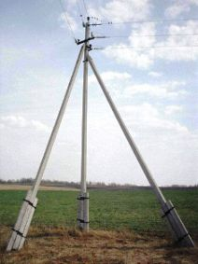  
Железобетонная опора 10 кВ

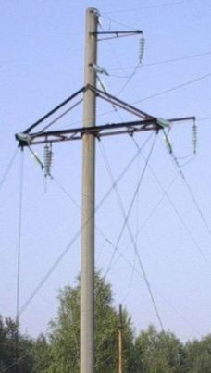  
Железобетонная опора 110 кВ

**Металлические опоры воздушных линий**

Металлические опоры (стальные), применяемые на линиях электропередачи напряжением 35 кВ и выше, достаточно металлоемкие и требуют окраски в процессе эксплуатации для защиты от коррозии. Устанавливают металлические опоры на железобетонных фундаментах. Независимо от конструктивного решения и схемы металлические опоры выполняются в виде пространственных решетчатых конструкций.

[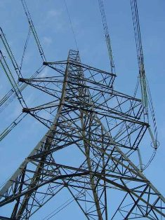](http://electricalschool.info/)

**Классификация опор воздушных линий по назначению**

**По назначению** опоры воздушных линий разделяют на **промежуточные, анкерные, угловые, концевые и специальные**.

**Промежуточные опоры** предназначены только для поддержания проводов, их не рассчитывают на одностороннее тяженке. В случае обрыва провода с одной стороны опоры при креплении его на штыревых изоляторах он проскальзывает в вязке и одностороннее тяжение снижается. При подвесных изоляторах гирлянда отклоняется и тяжение также снижается.

Промежуточные опоры составляют подавляющее большинство (свыше 80 %) опор, применяемых на воздушных линиях.

На **анкерных опорах** провода закрепляют жестко, поэтому такие опоры рассчитывают на обрыв части проводов. К штыревым изоляторам на анкерных опорах провода крепят особенно прочно, увеличивая при необходимости число изоляторов до двух или трех.

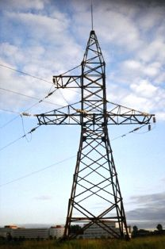  
Анкерная металлическая опора 110 кВ

Часто на анкерных опорах вместо штыревых ставят подвесные изоляторы. Будучи более прочными, анкерные опоры ограничивают разрушения воздушных линий в аварийных случаях.

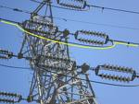Для надежности работы линий анкерные опоры устанавливают на прямых участках не реже чем через 5 км, а при толщине слоя гололеда свыше 10 мм не реже чем через 3 км. Концевые опоры —это разновидность анкерных. Для них одностороннее тяжение проводов — не аварийное состояние, а основной режим работы.

**Угловые опоры** устанавливают в местах изменения направления воздушной линии. При нормальном режиме угловые опоры воспринимают одностороннее тяжение по биссектрисе внутреннего угла линии. Углом поворота линии считают угол, дополняющий до 180° внутренний угол линии.

При небольших углах поворота (до 20°) угловые опоры выполняют по типу промежуточных, для больших углов поворота (до 90°) — по типу анкерных.

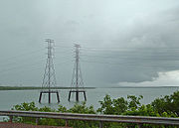**Специальные опоры** сооружают при переходах через реки, железные дороги, ущелья и т. п. Они обычно значительно выше нормальных, и их выполняют по особым проектам.

На воздушных линиях применяются специальные опоры следующих типов: **транспозиционные** – для изменения порядка расположения проводов на опорах;**ответвительные**– для выполнения ответвлений от основной линии; **переходные** – для пересечения рек, ущелий и т. д.

Транспозицию применяют на линиях напряжением 110 кВ и выше протяженностью более 100 км для того, что- бы сделать емкость и индуктивность всех трех фаз цепи ВЛ одинаковыми. При этом последовательно меняют на опорах взаимное расположение проводов по отношению друг к другу на разных участках линии. Провод каждой фазы проходит одну треть длины линии на одном, вторую – на другом и третью – на третьем месте. Одно такое тройное перемещение проводов называют циклом транспозиции

**Классификация опор воздушных линий по конструкции**

**По конструкции** различают опоры **цельностоечные** и **составные из стоек и приставок**. Деревянные опоры выполняют на деревянных либо на железобетонных приставках. При прохождении воздушных линий по местам, где возможны низовые пожары, следует применять опоры с железобетонными приставками. Для цельностоечных опор, которые желательно использовать, необходимо применять длинномерную антисептированную древесину высокого качества, что ограничивает их распространение.

Большинство промежуточных опор выполняют **одностоечными**. Анкерные и конечные опоры выполняют А-образными. Для напряжений 110 кВ и выше опоры промежуточного типа выполняют П-образными, а анкерного А—П-образными.

За рубежом при изготовлении анкерных, концевых и других сложных опор применяют оттяжки из стального троса. У нас они распространения не получили.

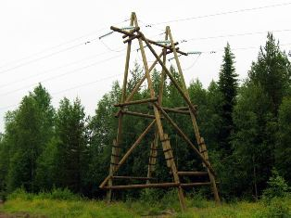

При сооружении опор воздушных линий должны быть выдержаны расстояния между проводами и другими предметами, находящимися в непосредственной близости от линии.

На линиях напряжением до 1 кВ в I - III районах гололедности расстояние между проводами должно быть не менее 40 см при вертикальном расположении проводов и наибольшей стреле провеса 1,2 м, а в IV и особом районах по гололеду — 60 см. При других расположениях проводов во всех районах по гололеду при скорости ветра при гололеде до 18 м/с расстояние между проводами 40 см, а при скорости ветра более 18 м/с — 60 см.

Расстояние по вертикали между проводами разных фаз на опоре при ответвлении от воздушной линии и пересечении разных линий должно быть не менее 10 см. Расстояние между изоляторами ввода должно быть не менее 20 см.

При подвеске проводов линий напряжением до 1 кВ на общих опорах с проводами линий напряжением до 10 кВ включительно вертикальное расстояние между проводами высшего и низшего напряжений должно быть не менее расстояния, требуемого для линий высшего напряжения.

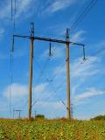Наименьшее допустимое расстояние от проводов воздушных линий до поверхности земли или воды называют **габаритом линии**. Габарит линии зависит от районов, в которых она проходит.

На промежуточных опорах для напряжений 6 - 20 кВ, устанавливаемых в населенной местности, предусматривают двойное крепление проводов на штыревых изоляторах, а на анкерных и угловых опорах применяют подвесные изоляторы.

Железобетонные опоры, как правило, выполняют цельностоечными. Для напряжения 0,38 кВ их схемы напоминают схемы деревянных опор. На напряжении 0,38 кВ их применяют для подвески пяти, восьми и девяти проводов таких же и больших сечений, что и на деревянных опорах.. Все промежуточные опоры выполняют одностоечными, свободно стоящими, а анкерные и угловые — с подкосами.

Для напряжений 35 кВ железобетонные опоры изготовляют без прокладки грозозащитного троса и с тросом. Последние применяют на подходах к трансформаторным подстанциям.

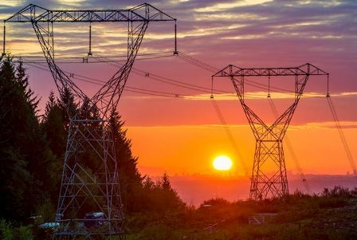

http://electricalschool.info/main/vl/371-opory-vozdushnykh-linijj.html